Урок по технологии Класс: 3 «Д»

Кл. руководитель: Мироничева З.К.

Розы из гофрированной бумаги

Мастер-класс Моделирование: Розы из гофрированной бумаги Бумага гофрированная

Букетик готовых розочек.
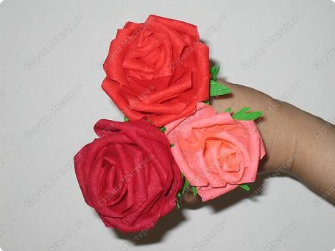
А теперь, начнём!
Перед тем, как отрезать необходимую длину гофрированной бумаги (а отрезаем по длинной, тянущейся стороне рулона), предлагаю сначала сложить бумагу на такое количество слоёв, сколько будет лепестков у розы. Методом проб Вы сами потом будете решать: «Сколько надо слоёв, какой высоты и ширины?»
Сейчас возьмём и сложим рулончик на 12-ть лепестков-слоёв шириной 3,5см. Отрезаем высотой 6см.
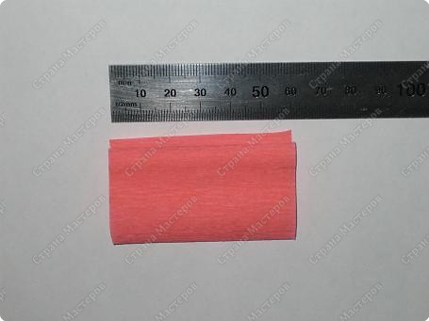
Отрезаем у этого прямоугольника углы, причём внимательно следим за тем, чтобы в тех местах, где указано стрелками, края оставались соединёнными.
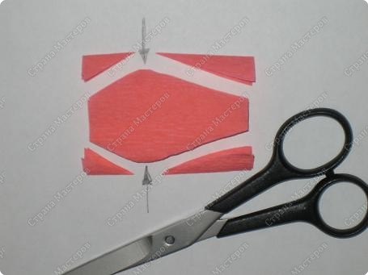
Когда развернём рулончик, должно получиться вот так:
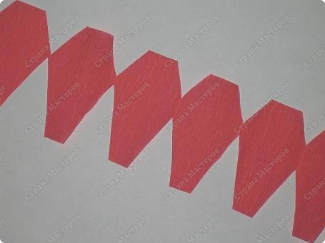
Это и есть будущие лепестки у розы. Более длинную часть заготовки необходимо скрутить.
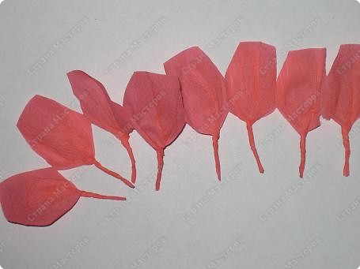
Далее надо проработать другой край каждого лепестка. Берём зубочистку и, накрутив на неё этот край, сдавливаем бумагу. Это хорошо фиксирует изгиб лепестка.
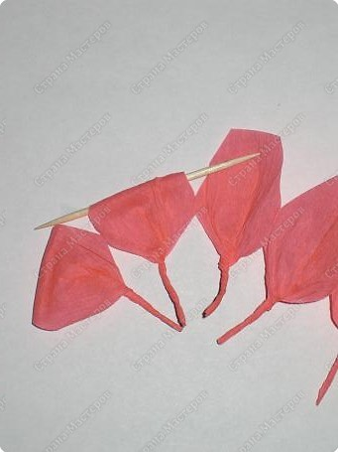
Для выпуклого эффекта необходимо каждый лепесток вытянуть вглубь. Используйте два больших пальца ваших рук
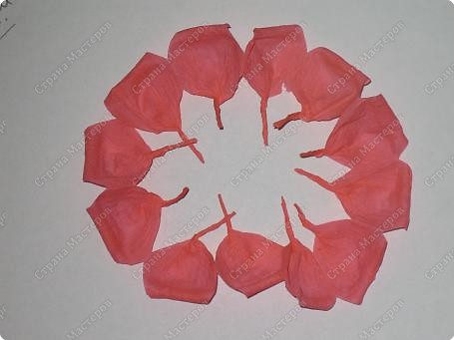
Теперь надо вырезать и сформировать зелёные чашелистики у основания бутона.
Помните, у А.В. Цингера в его «Занимательной Ботанике» была опубликована старая-старая загадка, сочинённая более тысячи лет тому назад?
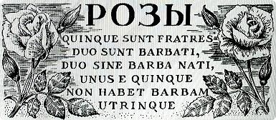
В переводе с латыни, она гласит:
Постарайся угадать,
Кто такие братьев пять:
Двое бородаты,
Двое безбороды,
А последний, пятый,
Выглядит уродом -
Только справа борода,
Слева нету ни следа!
Вы можете придерживаться природной схожести, но можно взять форму и попроще.
Теперь чашелистики скручиваем так же, как и ножки у лепестков розы.
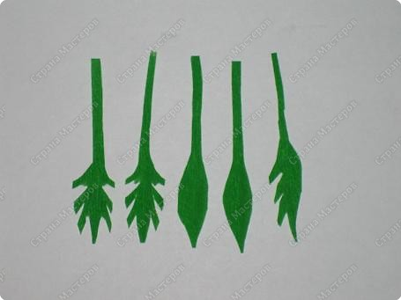
Затем, держа за ножки лепестки бутона, начинаем их складывать по кругу. Держите крепко, чтобы цветок не разрушился. Когда скрутите бутон, зафиксируйте его нитью (можно обхватить ножки проволокой, тогда проволока станет ещё и ножкой).
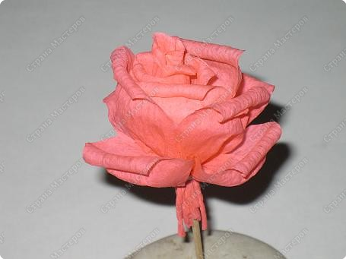
Далее снизу вставить деревянную шпажку; приложить, прихватив клеем, чашелистики к основанию бутона; тонкой полоской зелёной бумаги оклеить бутон и шпажку, скрыв их концы. Можно добавить несколько листиков на ножку розы.
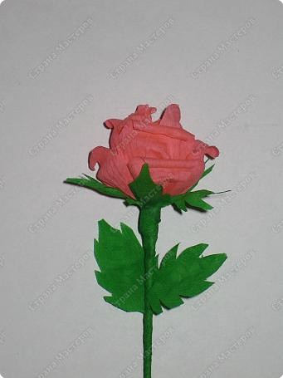
Ваша роза — прекрасна!

